Kl.IId sztuka
Temat: Ozdoby z zimnej porcelany.
Do wykonania masy porcelanowej potrzebujecie jedną porcję kleju wiokol taką samą porcję mąki ziemniaczanej, dwie łyżki cytryny lDo wykonania masy porcelanowej potrzebujecie jedną porcję kleju wiokol taką samą porcję mąki ziemniaczanej, dwie łyżki cytryny lub octu ,dwie łyżki oliwki.ub octu ,dwie łyżki oliwki.
DEKORACJE z masy porcelanowej nie wypalamy, pozostawiamy do wyschnięcia. Masę możemy przechowywać do 2 tygodni w lodówce w szczelnie zamkniętym opakowaniu
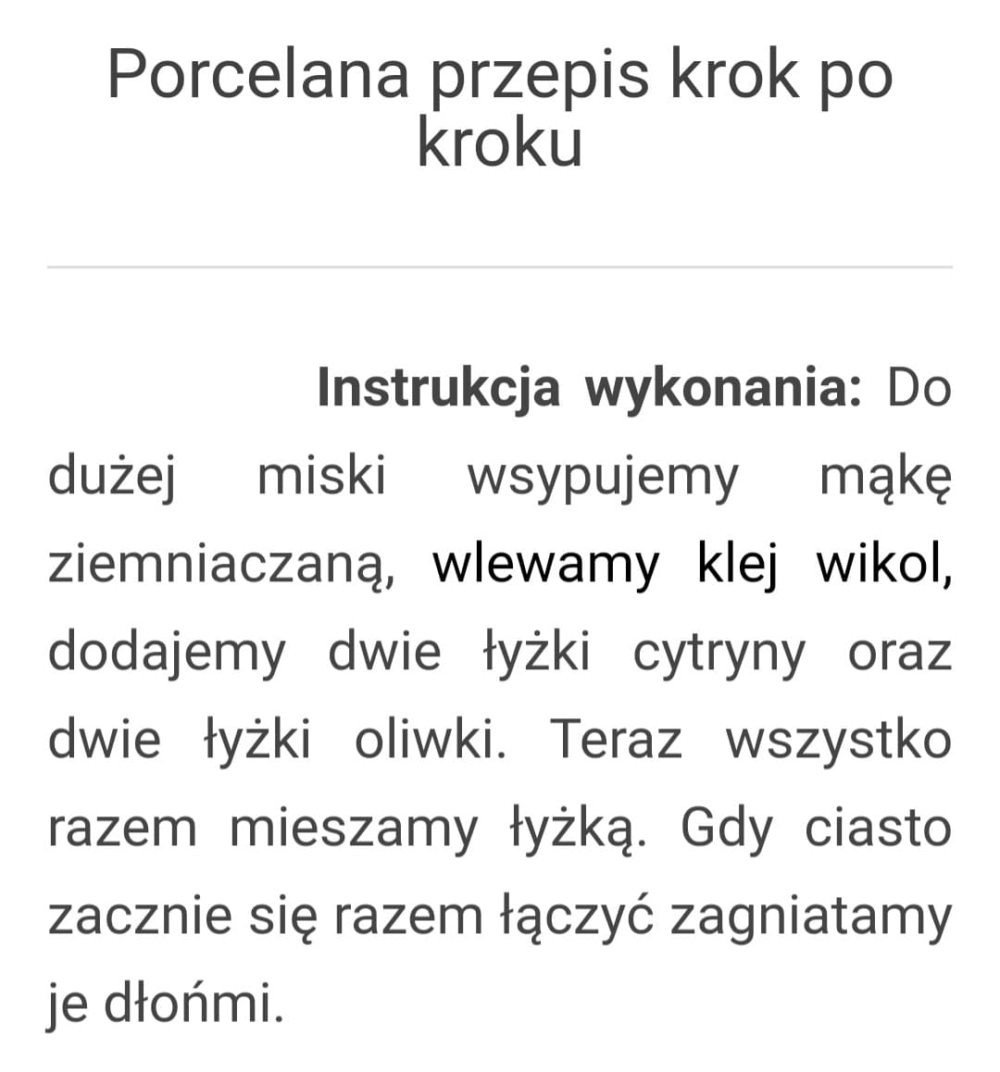
Przesyłam propozycję różnych dekoracji.
